1.สร้างฐานข้อมูล (Database) ชื่อ dbmystudent

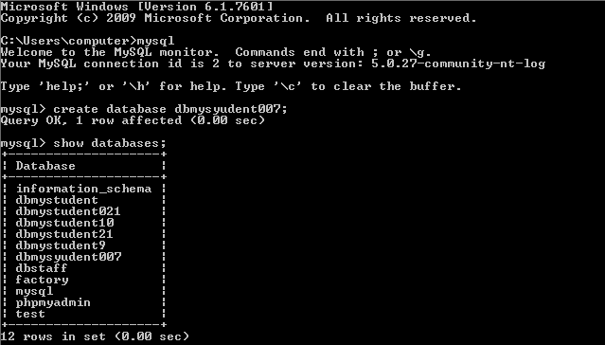

2.สร้างตาราง ชื่อ student โดยกำหนดให้มีโครงสร้างต่อไปนี้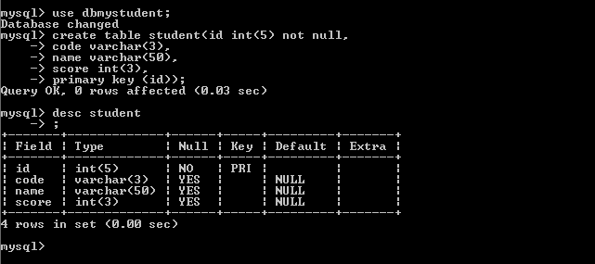

3.ให้เพิ่มข้อมูลในตาราง student ดังนี้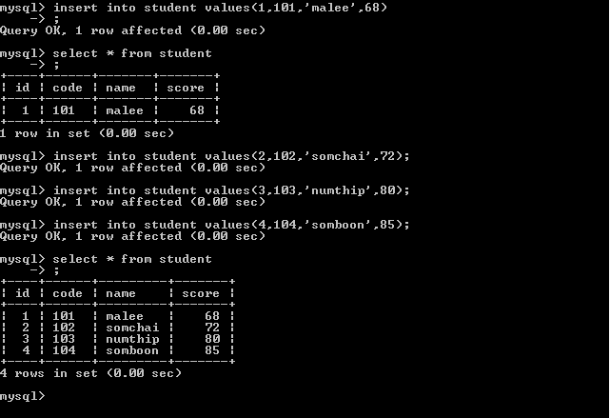

4.ให้แสดงรายระเอียดโครงสร้างของตาราง student



5.ให้แสดงข้อมูลทั้งหมดที่อยู่ในตาราง student

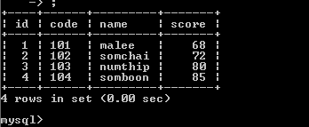

6.ให้แสดงข้อมูลทั้งหมดที่อยู่ในตาราง student โดดยเรียงลำดับคะแนนสอบจากมากไปน้อย

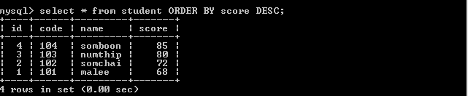

7.ให้แสดงข้อมูลทั้งหมดที่อยู่ในตาราง student โดยกำหนดให้แสดงเฉพาะ ลำดับและชื่อนักศึกษา

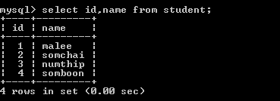

8.ให้แสดงข้อมูลที่อยู่ในตาราง student โดยกำหนดให้แสดงเฉพาะ ลำดับ ชื่อนักศึกษาและคะแนนสอบที่มีคะแนนตั้งแต่ 80 ขึ้นไป



นายณัฐกิตต์ ปาผล ชั้น สทธ.1/2 เลขที่ 7